Всероссийский конкурс юных исследователей окружающей среды
имени Б. В. Всесвятского
Управление общего и профессионального образования администрации
Чайковского городского округа Пермского края
Муниципальное автономное образовательное учреждение
«Средняя общеобразовательная школа №10»
Новый образовательный центр

Номинация: «Обращение с отходами»

Проект – акция «ЭКОНОЦ»

Автор:
Гребенщикова Анна Сергеевна,
обучающаяся 11«3» класса
МАОУ «СОШ №10» (НОЦ)

Руководитель:
Пархоменко Надежда Степановна,
Учитель биологии
МАОУ «СОШ №10» (НОЦ)

Консультант:
Наталья Васильева,
Галия Бурлакова, представители сообщества «Зеленая эволюция»

г. Чайковский, 2024 г.
Введение  Актуальность  Цель и задачи проекта  Этапы реализации проекта  Возможные риски  Бюджет | 3  4  5  6  7
Глава 1. Обзор литературы и аналитических материалов  - Влияние ТКО на планету и человека  - Способы утилизации отходов  1.1.1 Переработка – основа циклической экономики  1.3 Отходы, их влияние на окружающую среду, способы утилизации в рамках циклической экономики  1.3.1 Пищевые отходы  1.3.2 Бумага и картон  1.3.3 Пластик  1.3.4 Стекло  1.4 Выводы по главе  Глава 2. Результаты проекта  2.1 Опрос учащихся  2.2 Работа со специалистом  2.3 Home - Разделяйка  2.4 Информационный стенд  2.5 Рекламная кампания и классные часы  2.6 Проведение акции «Разделяйка ЭКОНОЦ»  2. Вывод по реализации акции и проекта  Заключение  Перспектива проекта  Приложение 1  Список литературы | 8  9  13  14  14  15  15  18  19  20  21  22  23  23  24  25  26  26  31  32
Содержание

Введение

Актуальность. Тема проекта пришла к нам из-за насущных и актуальных проблем современности: по статистике Россия занимает 54 место в мире по загрязнению окружающей среды [1]. Хоть мы и находимся в середине этого списка, и, казалось бы, не приносим такого огромного ущерба мировой экологии. Но своими глазами мы ежедневно наблюдаем негативное влияние человека на окружающую среду: выхлопные газы машин, огромные клубы дыма от заводов, загрязнение водоемов отходами и огромные полигоны мусора в близи больших городов. И вопрос утилизации отходов стоит остро не только в нашей стране, но и во всём мире. По данным Минприроды, ежегодно в России образуется около 70 млн тонн твёрдых коммунальных отходов, каждый год — на 3 % больше. Проблема в том, что перерабатывается всего 5-7 % мусора, а остальное подлежит захоронению [2]. Именно переработка может помочь людям уменьшить ежегодную статистику увеличения числа отходов на полигонах и незаконных свалках [3]. Поэтому на проблему утилизации ТКО мы решили обратить внимание.
Чтобы отходы попали на переработку, они должны пройти раздельный сбор. Для решения этой проблемы в некоторых крупных мегаполисах уже оборудовали раздельный сбор, и даже специальные мусоросортировочные станции. Но маленькие города пока что не знакомы с раздельным сбором. Во-первых, из-за его отсутствия и обустройства, а также из-за того, что жители не осознают масштабное влияние мусора на нашу планету. Обычно малые города тесно связаны с проблемой экологической непросвещенности.
К числу таких городов можно отнести и наш город Чайковский: здесь есть несколько пунктов приема вторсырья, установлены специальные оранжевые контейнеры для особо опасных фракций отходов, ежемесячно проходит экологическая акция по сбору отходов «РазделяйКа» от сообщества «Зелёная эволюция», благодаря этой же организации у некоторых мусорных площадок стоят желтые сетки для раздельного сбора. Также, объединение «Лавка добра» совместно с «Зелёной эволюцией» приучает жителей к вторичному использованию вещей: организуются фримаркеты, за небольшую сумму в «Лавке добра» можно приобрести полезные вещи [21].
Однако, большинство жителей до сих пор не применяют в своей жизни раздельный сбор и другие экологические правила, также, не многие жители знают об этих сообществах и их мероприятиях. Мы замечаем, что дети и подростки в нашем окружении мало знают об экологии и не осознают негативного влияния человека на окружающую среду. Мало кто соглашается участвовать в экологических мероприятиях, даже мусор может оказаться в самых неочевидных местах, но не в урне. Мы также часто «перепотребляем», тем самым увеличивая число отходов. Эти антропоэкологические проблемы остро влияют на здоровье будущего поколения и его дальнейшую жизнь, а также на экономическую ситуацию РФ. Экология планеты – важный аспект качества жизни человека. Поэтому существует экологическое просвещение граждан с помощью различных мероприятий и проектов. Чему и посвящается этот проект.
Мы хотим мотивировать своё окружение: учеников НОЦа, их родителей и учителей – поучаствовать в эко-акции и рассказать им о раздельном сборе отходов и переработке, а также о важных вопросах экологии.
Данная работа посвящена экологическому просвещению школьников НОЦа, их родителей, учителей, мотивации их к участию в экологических мероприятиях города, приобщение их к вопросам экологии.
Продуктом проекта является экологическая школьная акция «Разделяйка ЭКОНОЦ».
Цель проекта: просвещение старшеклассников Нового образовательного центра о способах раздельного сбора и утилизации твердых коммунальных отходов (ТКО).
Реализация цели стала возможна через:
- проведение акции «Разделяйка ЭКОНОЦ»;
- проведение экологической агитации (классные часы, публикации на сайте НОЦ)
- оформление информационного стенда «ЭКОНОЦ».
В ходе реализации проекта были поставлены определенные задачи:
- Узнать про виды отходов, выявить основные способы их утилизации и переработки;
- Работа с консультантом «Зеленой эволюции» по вопросам сотрудничества и реализации акции на базе школы;
- Анкетирование учащихся с целью определения уровня знаний в заявленной области экологии, организация домашней акции «home-Разделяйка»;
- Создать стенд с плакатами экологического просвещения;
- Провести рекламную кампанию и классные часы «Об отходах»;
- Провести в школе экологическую акцию «Разделяйка ЭКОНОЦ», собрать перерабатываемые отходы и сдать в пункт «Зеленой Эволюции»;
- Сделать вывод о результатах акции и нашего проекта.
Выражаем благодарность Наталье Васильевой и Галие Бурлаковой, экологистам сообщества неравнодушных людей г. Чайковский «Зеленая эволюция», за сопровождение и консультирование на всех этапах проекта и за оказанную помощь в реализации собранных отходов
Этапы реализации проекта
Организационно-подготовительный этап: 04-20.09 | - Обоснование темы проекта;  - Постановка целей и задач проекта;  - Изучение экологического состояния планеты в вопросе ТКО, для формирования актуальности и значимости проекта;
Аналитический этап: 05.10.2022-20.03.2023 | - Анализ литературы;  - Решение вопросов со специалистом о способах и возможностях реализации акции в школе;  - Оформление и написание проекта;  - Макет будущих плакатов, обработка информации для агитации;  - Решение вопросов о методах проведения акции;  - Проведение опроса среди учащихся для выявления уровня эко-просвещённости;
Технологический этап: 03.2023 – 17.04.2023 | - Создание агитации (инфо-плакатов, поста в группе, информационного стенда);  - Подготовка локации для проведения акции;
Организационный этап: 18.04 – 29.04 | - Рекламирование акции;  - Проведение классных часов «Об отходах»;  - Применение агитационных материалов;  - Проведение акции на территории НОЦ;  - Сбор вторсырья и его реализация в «РазделяйКу»
Заключительный этап: 10.05- 29.05 | - Результаты акции  - Заключение и вывод об осуществленной акции;
География проекта | Участвовали обучающиеся Школы для старшеклассников НОЦ №10.  Партнёрами и помощниками проекта выступают родители класса 10-3, а также экологисты сообщества «Зелёная эволюция»
Личностные новообразования и качественные преобразования | В такой деятельности проявляются гражданские качества: сопереживание, желание внести позитивные изменения, ответственность за свою «малую Родину», ответственность по отношению ко всей действительности, к глобальной экосистеме – нашей планете. Увеличение знаний в области экологии, формирование и, в дальнейшем, отражение собственной гражданской и социальной позиции. Увеличение просвещенности, заинтересованности подростков в вопросе экологической ситуации планеты. Мотивирование учащихся улучшать и преобразовывать свой город и страну.
Перспективы | Создание эко – путеводителей для домашнего раздельного сбора отходов; создание серии экологических роликов для подростков и их родителей; расширение школьной акции по видам отходов; организация раздельного сбора на территории школы инициативной группой учеников; создание плаката-путеводителя для информационного стенда
Публикации в СМИ и соцсетях о рекламе (в ВК, группа НОЦ) | В группе школы: https://vk.com/nec_2010

Возможными рисками такого проекта могли стать:
1. Нехватка бюджета на реализацию проекта. Этот риск мы минимизировали с помощью сокращения расходов на материалы, в иных случаях мы могли бы воспользоваться материальной поддержкой сообщества «Зелёная эволюция».
2. Незаинтересованность целевой аудитории проекта. Минимизировали при помощи проведения рекламных кампаний, агитаций, эко-бесед.
3. Нехватка времени на реализацию проекта.
Можно минимизировать при помощи создания графика мероприятий проекта, указать в нём задачи каждого участника. Стоит равно распределить работу и ответственность за этапы между всеми членами команды.
Бюджет проекта
Для реализации проекта понадобились: услуги типографии для создания информационного стенда и агитации, а также канцтовары для оформления зоны акции (места сбора отходов).
Проект является бюджетным, расходы минимизированы, использовано много подручных материалов.
Наименование расходов | Цена | Кол-во | Сумма
( с 04.09.2022-29.05.2023 )  1. Канцтовары: | - | - | -
1.1 Цветная бумага (набор 8 лист.) | 49 руб. | 1 | 49 руб.
1.2 Картон белый (набор 8 лист.) | 55 руб. | 1 | 55 руб.
1.3 Маркер черный перманентный | 65 руб. | 1 | 65 руб.
1.4 Фломастеры цветные (уп. 5 шт) | 55 руб. | 1 | 55 руб.
2. Услуги типографии: | - | - | -
2.1 Цветная печать, лист А4 | 12 руб. | 17 | 204 руб.
2.2 Цветная печать на ватмане | 35 руб. | 6 | 210 руб.
Итого: 638 рублей

Глава 1. Обзор литературы и аналитических материалов
  - Влияние ТКО на планету и человека
По данным статистики за 2021 год объем отходов в России достиг 8,5 миллиардов тонн. Общий объем отходов за все время составляет 53 миллиарда тонн. Россия занимает 58 место по чистоте окружающей среды [4]. Ниже в таблице приведены общие данные об отходах и их влиянии на окружающую среду.
Вид отхода | Срок разложения | Опасность для окружающей среды
Пластиковые бутылки и полиэтиленовые пакеты | От 100 до 200 лет | Может выделять ядовитые вещества
Автоаккумуляторы, электрические батарейки | От 100 до 200 лет | Очень ядовитый мусор, т.к. в процессе окисления выделяет ядовитые вещества
Бумажные отходы | От месяца до двух лет | От самой бумаги вреда нет, но изготовляется из деревьев, что наносит вред природе
Пищевые отходы | От 1 до 6 месяцев | Минимален
Одежда | От недели и до нескольких лет (зависит от ткани одежды) | Может выделять ядовитые вещества, есть вероятность пожаров
Стекло | Миллионы лет | Почти не разлагается

Твердые коммунальные отходы (ТКО) – это тот мусор, который формируется и накапливается в жилых помещениях в ходе деятельности человека, а также потребительские товары, потерявшие со временем свои полезные свойства. К ТКО можно отнести: органика, древесина, металл, стекло, пластик, текстиль, картон и бумага, кожа. По данным РЭО, в мусорную корзину статистически входят такие отходы, как:
Ежегодно в России образуется около 60 млн. тонн отходов ТКО. В среднем каждый житель страны оставляет после себя 400-500 кг таких отходов, около 1,1 кг. в день [5]. Помимо этого, показатель растет каждый год. По данным Счетной Палаты темп роста объема ТКО составляет 1-2% в год [14]. Рассмотрим методы утилизации отходов в нашей стране.
1.2 Способы утилизации отходов
1. Захоронение.
Самый популярный способ. Захоронение отходов на полигоне — основной способом утилизации ТКО в России. С помощью него утилизируется около 94% мусора. Существует два варианта захоронения:
1. Наземное размещение.
Наземный способ захоронения отходов на полигоне применяется при желании надежно схоронить хозяйственно-бытовые отбросы и все виды строительного мусора. К группе ТКО, допустимых к захоронению на открытых пространствах, относятся материалы, в которых токсичные вещества содержатся в небольших количествах.
Для этих целей оптимально подходят следующие места: естественные или искусственные котлованы, неиспользуемые и частично открытые бункеры, склоны местностей, отведенных под свалки мусора.
Отводимые для них полигоны ограждаются защитными конструкциями. При подготовке мест захоронения в котлованах потребуется насосное оборудование, обеспечивающее откачку дождевых вод.
2. Подземное размещение.
Полигоны используют для утилизации мусора с высоким уровнем радиоактивности и токсичности. Обычно в качестве хранилищ используют: искусственно вырытые шахты, естественные пустоты грунта. Мусор свозится на участки полигона и рассыпается более или менее ровным слоем, далее переслаивается инертным грунтом, и в результате образуется «слоеный пирог», высота в норме достигает 40 метров. Поверх захороненного мусора насыпается метровый слой почвы, который со временем зарастает травой и мелким кустарником.
У такого способа существует свои плюсы, из-за которых он до сих пор используется. Во-первых, небольшие затраты по сравнению с переработкой, которая требует полноценной организации технологического процесса. Во-вторых, это очень экономичный в плане времени способ, ведь мусор сразу вывозится с мусорных площадок. Но экологи не согласны с данными преимуществами. В качестве аргументов приводятся следующие негативные последствия:
- Полигоны ТКО занимают большие территории. В стране насчитывается более 14 тыс. крупных мусорных свалок, площадь которых 4 млн. га. Для сравнения, площадь Кипра составляет всего 925,1 тыс. га. Это без учета несанкционированных свалок, находящихся в лесах, на полях и т.д. Каждый год территория под свалки увеличивается на 0,4 млн. га [6];
- При разложении мусора внутри почвы выделяются токсичные вещества, попадающие в грунтовые подземные воды. Продукты разложения органических и неорганических отходов содержат токсические соединения и тяжелые металлы, вымываясь из свалочного тела, они загрязняют почвы, грунты, грунтовые и поверхностные воды, а выделяющийся метан и другие газы и летучие продукты загрязняют приземный воздух и атмосферу [7];
- Нет возможности использовать сырьё вторично, т.к. отходы, перемешавшись в кузове мусоровоза, представляют собой влажную массу, которую очень сложно сортировать. Из всего мусоровоза на свалке получится выделить 2-3% вторсырья;
Так, например, в Пермском крае около 96% [8] от всего образующегося мусора (около 660 тысяч [9]) поступают на полигоны для захоронения.
2. Сжигание.
Самый токсичный способ. В России планируется построить 25 новых мусоросжигательных заводов [10] (МСЗ).
Сжигание— процесс термической обработки мусора, заключающийся в сжигании содержащихся в нём органических материалов. Производится как индивидуально, так и в промышленных масштабах — на мусоросжигательных заводах, которые могут быть скомбинированы с тепловыми электростанциями, в итоге чего можно получить тепло и электроэнергию. Так утилизируется около 2% мусора [11]. При горении образуются диоксид углерода, вода и зола. Сера и азот, содержащиеся в отходах, образуют при сжигании различные оксиды. Помимо упомянутых продуктов при сжигании отходов образуются и твердые частицы металлы, стекло, шлаки и др., которые требуют дальнейшей утилизации или захоронения.
У такого способа есть свои преимущества:
- Значительнее уменьшается объём (примерно в 10 раз) и масса (примерно в 3 раза) отходов, требуется гораздо меньше места для захоронения золы, чем для захоронения отходов на полигонах ТКО;
- Надёжное обезвреживание отходов, благодаря чему золу можно безопасно захоронить, уменьшить риск загрязнения почвы;
- Возможность использования сжигаемого мусора в качестве топлива, когда теплота его сгорания используется для генерации тепловой и электроэнергии, а МСЗ по совместительству выполняют функцию теплоэлектростанций;
Активно таким преимуществам возражают эко активисты «Zero-Waste». В качестве аргументов против МСЗ приводятся такие утверждения:
- Сжигание отходов сокращает рабочие места. Каждое рабочее место, созданное в индустрии сжигания, удаляет 36 рабочих мест в переработке и 296 рабочих мест в индустрии повторного использования;
- Сжигание мусора - главный враг циркулярной экономики, которая пытается удержать ресурсы многократно в производственном цикле. Большинство мусора, что подвергается вторичному использованию, просто сжигается.
- Мусоросжигательные заводы выделяют парниковые газы, которые способствуют изменению климата. Они разрушают озоновый слой, призванный отражать солнечные лучи. Как следствие, поверхность Земли постепенно нагревается, и это приближает глобальное потепление;
- Мусоросжигательные заводы вредят нашему здоровью. Даже если работа такого завода соответствует всем нормам, он будет выделять тонны пыли, тяжёлых металлов и других токсичных органических соединений [12]: диоксиды, диоксид серы, ртуть и свинец. Такие химические соединения могут вызывать проблемы в области репродуктивного здоровья и развития, поражения иммунной системы, гормональные нарушения и раковые заболевания;
Проблема, связанная с захоронением отходов как самым популярным видом утилизации мусора, значительна. Мой Пермский край, как и вся Россия, не располагает огромными территориями для хранения мусора.
Какие последствия может принести безразличие к данной проблеме? Как описано ранее, более 90% мусора отправляется на полигоны, место на которых уже заканчивается. На примере моего субъекта: в Чернушке, Пермский край [15], на полигон свозился мусор из шести соседних районов. По словам одной из жительниц в их городе высок процент заболеваемости астмой, аллергией.
Или вот такие данные: на территории Пермского края специалисты Региональной службы [9] по тарифам насчитали около 650 объектов размещения отходов и лишь 15 из них включены в официальный реестр. По закону, вывозить мусор можно только на них. По приблизительным подсчётам, четыре из 15 официальных полигонов могут закрыться на рекультивацию в ближайшее год-полтора. Большинство объектов размещения эксплуатируется более 30 лет и заполнено более чем на 80%. Стоит отметить, что по словам профессора кафедры охраны окружающей среды, ни один из 15 официальных полигонов не соответствует в полной мере современным требованиям. Близки к идеалу лишь два.
Все факты приводят к одному: нужен новый способ работы с отходами. И это-переработка.
1.1.1 Переработка – основа циклической экономики.
Переработка отходов — это метод утилизации мусора, который предусматривает его вторичное использование в производстве. Попав на переработку, использованные товары и упаковка становятся сырьём для новых товаров.
Переработка является важной частью циклической экономики (Приложение 1, фото 1). Циклическая экономика (её ещё называют экономикой замкнутого цикла) — это экономика, в которой все материалы используются повторно и, по возможности, максимально долго. В идеале такая система вовсе не производит мусора, поскольку отходы одного сектора или производства являются сырьём для других.
Циклическая экономика должна прийти на смену нашей линейной экономике (Приложение 1, фото 2) — системе, в которой ресурсы извлекают, непродолжительное время используют, а затем выбрасывают. Линейная экономика генерирует огромное количество отходов —бытовой мусор, вещества, загрязняющие атмосферу, парниковые газы. Кроме этого, постоянно нужны новые ресурсы, повторно использованные ресурсы не используются в цикле, соответственно приходится добывать всё новые и новые полезные ископаемые. Мусор не закончится, а полигоны будут расти.
Для организации замкнутого цикла переработки нужно содействие как государства, так и усилия каждого из граждан. Только общими усилиями можно добиться того, к чему, например, пришли такие страны, как Скандинавия, Эстония, Швеция, Финляндия, Бельгия, Япония и др. [16].
Реализация циклической экономики — возможна, при совместной деятельности и ответственности власти, государства и его общества.
1.3. Отходы, их влияние на окружающую среду, способы утилизации в рамках циклической экономики
Сравним утилизацию ТКО в формате циклической экономики и линейной.

1.3.1 Пищевые отходы
Пищевые отходы — это непригодные для дальнейшего использования продукты питания. Они могут быть растительного или животного происхождения. К первой группе относятся овощи, фрукты, зелень, бобовые и т. д. Ко второй — мясо, яйца, морепродукты, молоко. Отходы делят и по консистенции — на жидкие, твердые и мягкие.
Более 90% отходов вывозят на полигоны. Там они могут разлагаться до 50 лет, выделяя метан — опасный парниковый газ, ускоряющий глобальное потепление.
Пищевые отходы в циклической экономике [22], это-
- Использование в качестве корма для животных;
- Пиролиз: органические отходы нагреваются в закрытой камере реактора без доступа кислорода. Выделившийся в процессе разложения газ поступает обратно в реактор и сгорает с выделением энергии. Но, способ мелкомасштабен.
Переработка пищевых отходов в домашних условиях:
- Контейнер с микробными биопрепаратами. Более бюджетный и доступный вариант. Такой компостер работает благодаря специальной смеси из бактерий и грибов, перерабатывающих органику.
- Вермиферма. закрытая установка, в которой живут компостные черви. Можно купить готовый вермикомпостер или сделать его самостоятельно из непрозрачных пластиковых контейнеров (черви любят темноту).
1.3.2 Бумага и картон
Макулатура - спрессованная и высушенная масса, состоящая из древесной целлюлозы (нерастворимого в воде вещества, главного компонента клеточных оболочек наземных растений) и клея, соединяющего волокна в одно целое.
Всего в России ежегодно образуется почти 8 миллионов тонн макулатуры, более 60 процентов от этого количества успешно перерабатывается, а утилизация гофрированного картона достигает 89 % [23]. Таким образом, меньше 40% макулатуры отправляется на полигоны или МСЗ. В обозримом будущем эти цифры могут значительно уменьшиться.
Переработка: Отдавать бумагу можно в специальные пункты приема макулатуры. Их можно найти в каждом городе. После сбора использованную бумагу отправляют на бумажную фабрику и изготовляют из неё бумажное полотно для повторной реализации[24]. Перерабатывается не вся бумажная продукция, только: журналы, газеты, рекламные буклеты, картон, писчая и плотная бумага, брошюры и пр.
1.3.3 Пластик
Пластики — это группа полимерных высокопрочных материалов, которые при нагревании до определённой температуры становятся пластичными и легко поддаются обработке. В настоящее время пластмассами называют целую группу материалов искусственного (синтетического) происхождения. Их производят путём цепочки химических реакций из органического сырья, преимущественно из природного газа и тяжёлых фракций нефти. Около 90% процентов пластика всех видов отправляется на полигоны. Там он разлагается десятки лет [17]. Не редки случаи попадания пластика в моря и океаны [18].
Пластик подразделяется на 7 видов, каждый вид подлежит различным методам переработки. Вид пластика можно определить при помощи специальной маркировки.
Мар-ка | Расшифровка | Изделия первичного сырья | Вид переработки | Изделия из вторичного сырья
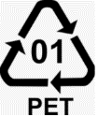 | PET полиэтилентерефталат | Бутылки для напитков, флаконы для косметики, одноразовые контейнеры для еды | Механический способ Также термические и химические. | Бутылки, стулья, лавочки, дорожное покрытие, одежда (из вторичного полиэстера- спорт одежда)
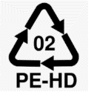 | PEHD (HDPE) – полиэтилен высокой плотности.  ПНД (полиэтилен низкого давления) | Флаконы для косметических средств и бытовой химии, канистры, фасовочные пакеты, однораз. посуда, игрушки, мешки для мусора | Пиролиз или механический. | Емкости для автомасел и химии, канистры, бочки, мусорные мешки, водопроводные трубы.
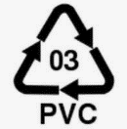 | PVC – поливинилхлорид | Оконные рамы, блистеры, упаковки из-под таблеток, термоусадочная плёнка, трубы | Физико-механический способ | Пакеты, канцтовары, тара для непищевой продукции, окна
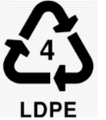 | PELD (LDPE) – полиэтилен низкой плотности, он же полиэтилен высокого давления (ПВД) | Упаковка, мусорные пакеты, пищевая пленка, трубы, изоляционные материалы | Термический способ | Упаковки, мешки для мусора, трубы для водопровода, тару для непищевых продуктов
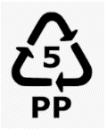 | PP – полипропилен | Крышки для бутылок, вёдра, упаковки для линз, шуршащая пластик. упаковка, многоразовая посуда. | Механический способ | Канистры, бутылки, шприцы, капельницы, напольные коврики в машины, плитка, черепица
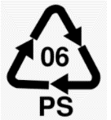 | PS – полистирол | Пенопласт, подложки для мяса и контейнеры для яиц. Из обычного полистирола – игрушки, одноразовую посуду и контейнеры для быстрого питания. | Механический способ | Садовая мебель, сэндвич-панели, ограждения и столбики, контейнеры для пищи
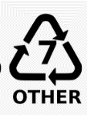 | O (OTHER) – прочие виды (поликарбонат, полиамид и другие полимеры) | Тюбики под зубную пасту, игрушки, тара для воды в кулеры, корма для собак и др. | Нельзя переработать | -
И сами методы переработки [25], что указаны в таблице:
1.Механический (физический) способ переработки.
Пластиковые отходы сортируют. Затем пластик проходит этап предварительного дробления. Полученную массу снова сортируют, моют и высушивают. После этого пластик расплавляют в термических установках, чтобы получился однородный расплав (его называют рециклатом). В дело вступают дробилки и грануляционные установки. В них отправляют расплавленный материал, на выходе получаются гранулы, из которых делают новые бутылки, контейнеры и другие пластмассовые изделия.
2. Химический способ переработки.
В химическом ресайклинге есть два направления. Первое - P2P (пластик-в-пластик). В этом случае отходы превращают в готовое вторсырьё.
Второе направление – P2F (пластик-в-сырьё). Здесь пластиковые отходы перерабатывают в нефтехимические продукты (транспортное топливо, воски для свечей, синтетическую нефть).
Существует несколько способов: гидролиз и гликолиз, сольволиз, термокатализ.
3. Термический способ переработки
Также бывает нескольких видов: газификация и пиролиз - термическое разложение отходов при отсутствии кислорода. При температуре до 600 градусов получаются, в основном, жидкие продукты, а при более высокой – газообразные. В твёрдом остатке образуются технический углерод и соединения металлов.
1.3.4 Стекло
Стекло — это прозрачный материал, который образуется при охлаждении расплавленных смесей минеральных компонентов, таких как песок, известняк, сода и другие. Материал отличается высокой твердостью, прочностью, химической инертностью и стойкостью к высоким температурам. В большинстве случаев, стеклянные изделия не токсичны.
В России 86,8% от всего произведенного стекла отправляется на полигоны, где целую тысячу лет разлагается, создавая огромные мусорные горы.
Стекло для переработки может быть зеленым, прозрачным, коричневым. Нельзя сдавать на переработку только: керамическую и стеклянную посуду (бокалы, стаканы, кружки, тарелки), очки или линзы, автомобильное стекло, крышки от сковородок и кастрюль, лампочки, зеркала, хрусталь.
Переработка стекла: стекло поступило на завод, его сортируют по цветам – на прозрачное, коричневое и зелёное. Отсортированное отправляют на очистку. После очистки стекло дробят в мелкую крошку. Измельчённое стекло моют, высушивают, смешивают с кальцинированной содой, песком и известняком, а затем отправляют на переработку. Там его переплавляют и превращают в: новые бутылки и банки; стекловату, стекловолокно, мелкозернистый бетон, стеклянную плитку и др. материалы для строительства и отделки; жидкое стекло; пеностекло; дорожные покрытия;
1.4 Выводы по главе
Мы изучили множество способов утилизации отходов, их виды и способы переработки. Также, познакомились с понятием циклической экономики. В нашей стране начинает развиваться отрасль переработки отходов, но медленно. Есть и инициативность государства в этом вопросе. 1 января 2019 года в России начала проводиться «Мусорная реформа», целью которой стало сокращение полигонного захоронения и увеличение объема переработки отходов во вторсырье. Это означает ликвидацию незаконных свалок и переход к прозрачной системе обращения с отходами.
Ожидаемые результаты реформы были прописаны в нацпроекте «Экология» [26]. Исходя из представленных данных, перерабатывается лишь 11% отходов[19]. В рамках данной реформы, помимо назначения региональных операторов, что теперь должны регулировать логистику вывоза мусора и не допускать его утилизации лишь на полигонах, обещалось по всей России установить специальные раздельные баки для мусора. Возможно, в больших городах это и произошло, но не в Чайковском. Мы живем в этом городе и наблюдаем такую картинку-раздельных баков нет. Лишь при инициативе некоммерческой организации «Зеленая эволюция» установили баки. Сам глава Чайковского Городского округа говорит о том, что «Со временем появятся и раздельный сбор мусора» [20]. Пока что, официальной даты появления не объявлено. Значит, единая прозрачная система обращения с отходами полноценно не реализуется.
Ещё одним аспектом выделяется, что жители Чайковского, и, судя по приведённой статистике, жители всей России, не приучены сортировать мусор. Мы убедились в этом на личном опыте, речь о котором пойдет в разделе 2.2 «Работа со специалистами».
Со своей стороны, мы можем просвещать людей и агитировать их придерживаться экологического мышления. В рамках нашей школы, мы хотим распространить информацию, насколько масштабна ситуация с ТКО в нашей стране и как мы можем это поменять. Это и является нашей мотивацией для написания данной работы. Ведь вместе мы можем больше.

Глава 2. Результаты реализации проекта
2.1. Опрос учащихся
Чтобы узнать мнение учащихся нашей школы об экологии и ТКО, мы решили провести опрос. В нем участвовало 56 человек.
Результаты вы можете отметить ниже.
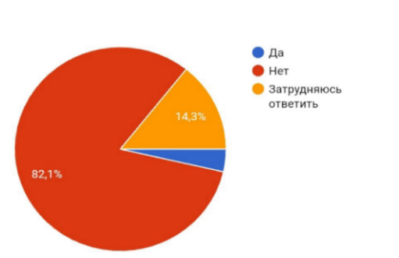 | 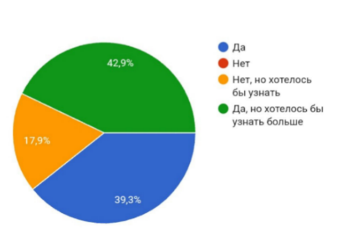 | 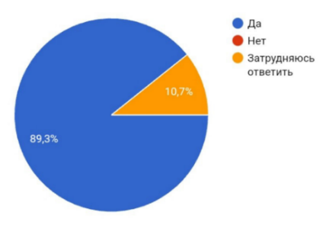
Устраивает ли вас экологическая обстановка в вашем районе? | Знаете ли вы, чем опасны бытовые отходы? | Интересуют ли вас вопросы экологии?
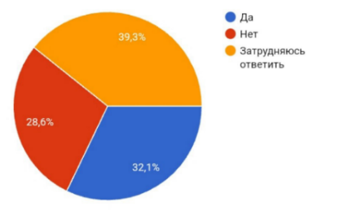 | 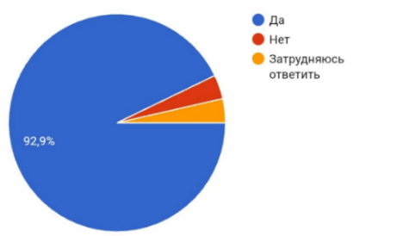 | 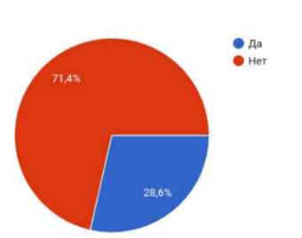
Как вы считаете, можете ли вы повлиять на решение экологических проблем в городе? | Хотели бы вы сдавать отходы (батарейки, макулатуру) для утилизации в вашем учреждении? | Удовлетворены ли вы организацией утилизации бытовых отходов в нашем городе?
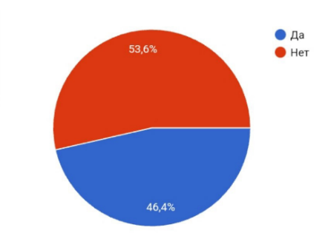 | 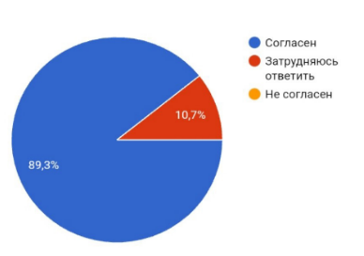
Сортируете ли вы мусор для утилизации? | Согласны ли вы сортировать отходы и обеспечить им дальнейшую переработку?

Можно сделать несколько выводов по результатам опроса:
1.Некоторые считают, что не способны повлиять на решение экологических проблем своего города, и также не все осознают масштаб проблем, связанных с бытовыми отходами;
2. Ученики нашей школы заинтересованы в вопросах экологии, многие согласны сортировать отходы для переработки, но не все этим действительно занимаются;
3. Большинство опрошенных не удовлетворены организацией утилизации отходов в нашем городе, но учащиеся хотели бы видеть на территории школы раздельный сбор;
Ученики заинтересованы в теме организации раздельного сбора на базе школы и экологической ситуации своего города. Поэтому создание акции и остальных мероприятий данного проекта будет актуально для учащихся Нового образовательного центра;
2.2. Работа со специалистами
В процессе написания проекта мы наткнулись на сообщество «Зеленая эволюция». Это организация людей, объединенная одной целью - сделать Чайковский чище и привить экологические привычки населению. Сами о себе они пишут так: «Мы, жители Пермского Края, города Чайковский, решили объединиться и получилось сообщество "Зелёная эволюция. У нас нет специального "зеленого" образования. Просто мы любим наш родной город Чайковский, наш Пермский край и хотим в нем жить и благоустраивать.» Поэтому, представители сообщества называют себя «экологистами».
По четвергам у них проходят «зеленые встречи», куда можно придти каждому желающему и обсудить все, что интересует в области экологии. На одну из таких встреч пришли мы, с целью рассказать о нашем проекте и получить рекомендации (Приложение 1, фото 20-22). Мы узнали, что есть огромная разница между «мусором» и «отходами» - отходами считаются предметы, подлежащие повторному использованию или переработке, мусор подлежит лишь другим способам утилизации. Также, нас пригласили на ежемесячную акцию «РазделяйКа» (Приложение 1, фото 3, 23-25) Суть акции - каждую последнюю субботу месяца жители города могут принести свои отходы, а в дальнейшем сообщество самостоятельно занимается транспортировкой этих отходов, сотрудничая с перерабатывающими фирмами и заводами. Акция помогает показать важность раздельного сбора и приучить к нему население. Мы участвовали в одной из таких акций как волонтеры, на практике увидели и опробовали раздельный сбор, окончательно разобрались в отходах и увидели, как можем реализовать свою собственную акцию. Важно отметить, что даже на акции люди путались с раздельным сбором, не все понимали, куда складывать один вид пластика, куда положить стекло и батарейки. Тогда мы в очередной раз убедились, что людям нужно рассказывать об отходах и их видах.
Теперь мы поняли, какими отходами можем заняться в рамках нашей школы. О них расскажем в разделе 2.6 «Проведение акции «Разделяйка ЭКОНОЦ».
2.3 Home - разделяйка
Home Разделяй-ка с 28.02 -19.03:
Ручки канцелярские | 143 г
Макулатура (картон, бумага) | 732 г
Алюминиевые банки | 62 г
Пластиковые PET-бутылки | 68 г
Тетрапак | 50 г
Пакеты, различные упаковки из пластмасса | 45 г
Прочее (Батарейки, трубочка пластиковая, туба от клея-карандаша, блистеры от таблеток + фольгированные крышки, чеки) | 128 г
Итог: 1,636 кг
Перед тем, как организовать акцию в школе, мы решили провести эксперимент - организовать раздельный сбор отходов у себя дома, чтобы узнать, сколько отходов в действительности может производить человек (Приложение 1, фото 7). Также, это послужило тренировкой для предстоящей акции.
Взяв это число и умножив на количество учеников, мы узнаем, что:
1) 350 *1,636 = 572,6 кг отходов за 20 дней от учеников школы мы могли бы собрать на акции.
2) В нашем городе проживает около 75 837 человек, за 20 дней раздельного сбора в домашних условиях они могли бы сдать 124 069, 332 кг отходов. Именно такое число отходов являются перерабатываемыми.
Стоит отметить, что эти вычисления проведены на основе собственных данных, реальные цифры могут оказаться как меньше, так и намного больше.
2.4 Информационный стенд
Информирование сверстников в области экологии является нашей целью. Мы создали информационный стенд (Приложение 1, фото 5,6) рядом с местом проведения акции, во-первых, чтобы привлечь интерес обучающихся к месту проведения акции, во-вторых, чтобы понятно и интересно рассказать об «экологичном образе жизни», раздельном сборе отходов и о том, как наш обычный, «потребительский» образ жизни негативно влияет на окружающую среду. Здесь собрано всё: агитационные плакаты с мусорными полигонами, обращение к статистике и ужасающим цифрам, связанных с загрязнением и перепотреблением; экологические правила, интересные факты и демонстрация видов отходов, к примеру – история о семье пластиков. И конечно же, плакат с объявлением акции. Этот стенд останется и после акции, он несет актуальную и интересную информацию для учеников, становится полезной памяткой и неплохим напоминанием о том, что пора задуматься о своём отношении к планете.
2.5 Рекламная кампания и классные часы «Об отходах».
К нашей акции мы планировали привлечь как можно большее количество учащихся, поэтому мы провели агитацию, которая включала в себя:
1. Плакат с объявлением акции (Приложение 1, фото 4).
Стоит отметить, что определенная фракция отходов относилась к определенному цвету на плакате, эти цветные метки сходились с метками на контейнерах, что облегчало задачу ученикам во время участия в «Разделяйке».
2. Экологический информационный стенд (Приложение 1, фото 5,6).
3. Пост в группе школы.
В нём мы рассказали интересные, привлекающие внимание факты, а также о самой акции. (Приложение 1 фото 8).
4. Провели небольшие классные часы «Об отходах», на тему раздельного сбора, использования РСО в нашем городе, рассказали о полезных эко привычках, а также, продемонстрировали переработанные в готовое сырье вторичные отходы (Приложение 1, 14-19).
А затем, объявили начало школьной акции «Разделяйка ЭКОНОЦ».
2.6 Проведение акции «Разделяйка ЭКОНОЦ»
Школьная акция длилась с 20 по 28 апреля. Благодаря помощи «Зеленой эволюции» в качестве отходов, которые будем принимать, решили выбрать батарейки, крышечки и трубочки, ручки и фломастеры. Эти фракции наиболее распространены в учебных заведениях, а также не имеют сильных запахов, не оставляют после себя грязи и не занимают много места.
Для акции в школе мы подготовили специальные коробки, на которых цветом (тем же, что на плакате-агитации) обозначено, в какую коробку нужно складывать те или иные отходы. Собранные отходы мы отнесли на ежемесячную акцию «РазделяйКа». Акция длилась всего 9 дней. По итогам акции мы собрали 83 крышечки от бутылок, 25 пластиковых трубочек, 29 батареек и 67 канцтоваров (среди них: старые ручки, фломастеры, колпачки) (приложение 1, фото 10-13). Количество собранных отходов – 204 штуки. За 1 месяц такой акции в школе можно было бы собрать в среднем 600 отходов.
Собранные отходы мы отправили на реализацию сообществом «Зелёная эволюция» на переработку. Таким образом, работа над проектом подошла к концу.
2.7 Вывод
В ходе проекта были проведены такие мероприятия:
- Работа с литературой
- Работа со специалистами
- Опрос учащихся
- Home-Разделяйка
- Рекламная кампания, в которую входили: пост в группе школы, агитационный плакат, классные часы «Об отходах».
- Информационный стенд
- Акция «Разделяйка ЭКОНОЦ»
Все этапы выполнены в срок, результаты нашего проекта можно оценить по числу собранных отходов на школьной акции «Разделяйка ЭКОНОЦ». Учащиеся были заинтересованы мероприятиями проекта на всех этапах. Изученный литературный материал помог в проведении классных часов и создании акции, даёт практические знания, которые можно применять для себя, а также информировать своё окружение. Проект стал просвещенческим не только для учеников, но и для нас. Теперь обучающиеся НОЦа знают больше о проблеме утилизации ТКО, они узнали на практике о раздельном сборе и о его важности для нашей планеты, общества и экономики. Проект реализован успешно. Данный проект может развиваться, ведь тема экологического просвещения будет актуальна до тех пор, пока экология не станет целой культурой, мотивирующей нас бороться за лучшее состояние планеты.

Заключение
Задачи проекта выполнены, все этапы были выполнены в срок. Цель достигнута. Проект является социально-значимым, так как пытается решить проблему просвещенности обучающихся в вопросах экологии, а точнее –в вопросах утилизации ТКО и других экологических проблемах. Проект является актуальным не только для подростков и детей, но и для всего общества в целом.
Перспектива проекта
Проект в дальнейшем планирует обратить внимание жителей г. Чайковский на экологические проблемы, рассказать об их решении, приобщить жителей к экологичному образу жизни с помощью мероприятий этого проекта – создания ЭКОКВИЗа, экологических роликов, создания и ведения сообщества Вконтакте. Результатом такой работы может стать увеличение интереса граждан к экологическим мероприятиям города, формирование активной жизненной позиции граждан и экологической культуры в городе.
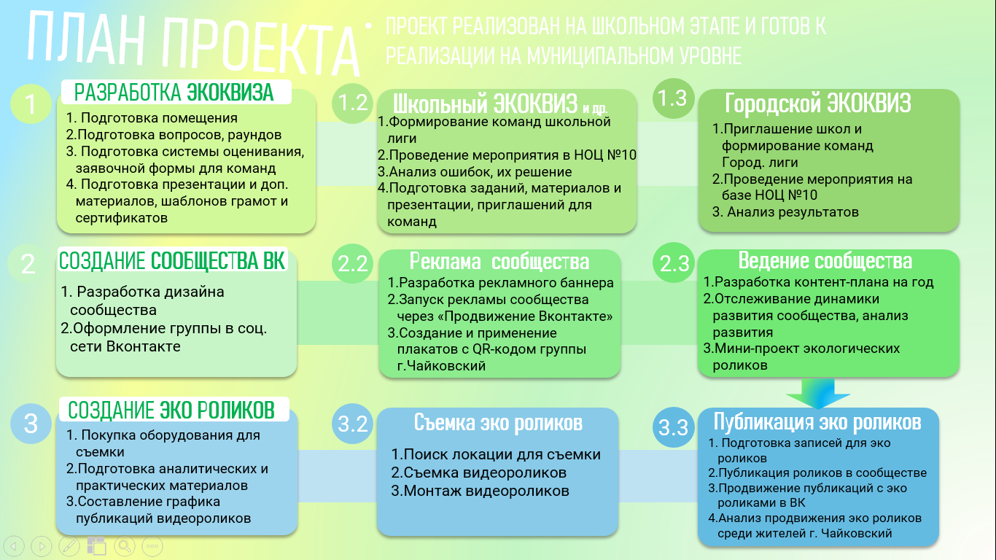

Приложение 1
Фотоматериал, демонстрирующий этапы проведения акции
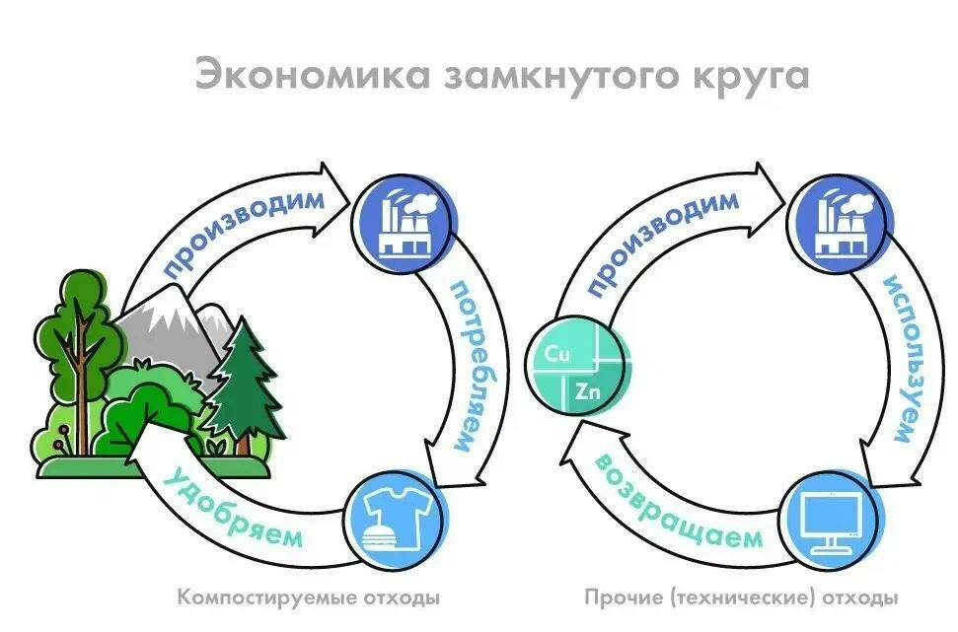 | 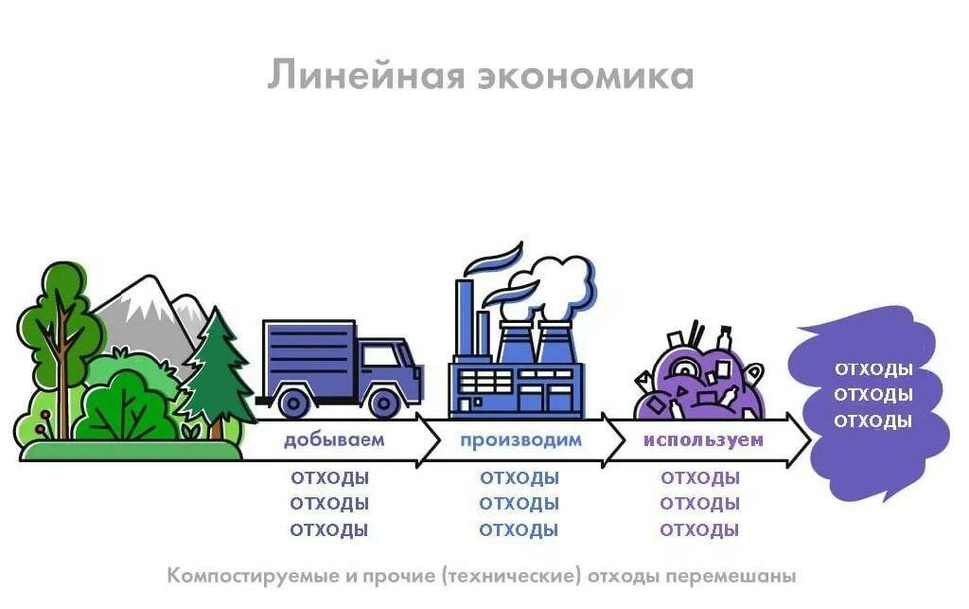
Фото 1. Схема, демонстрирующая экономику замкнутого круга | Фото 2. Схема, демонстрирующая экономику линейного круга
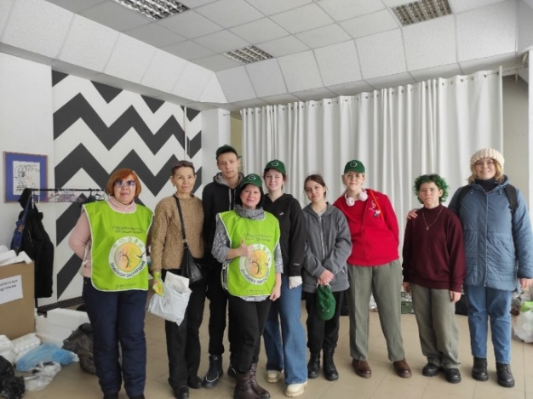 | 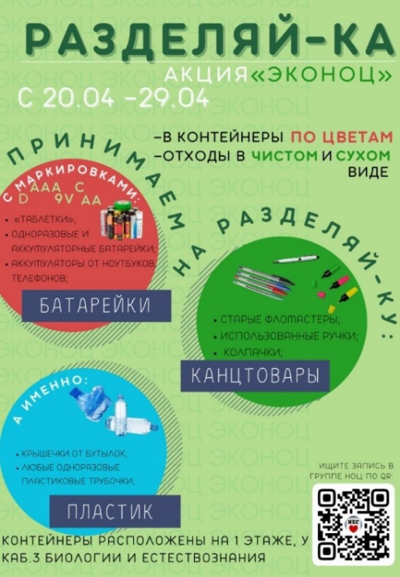
Фото 3. Наше участие в ежемесячной городской акции «РазделяйКа» | Фото 4. Агитационный плакат для акции «Разделяйка ЭКОНОЦ»
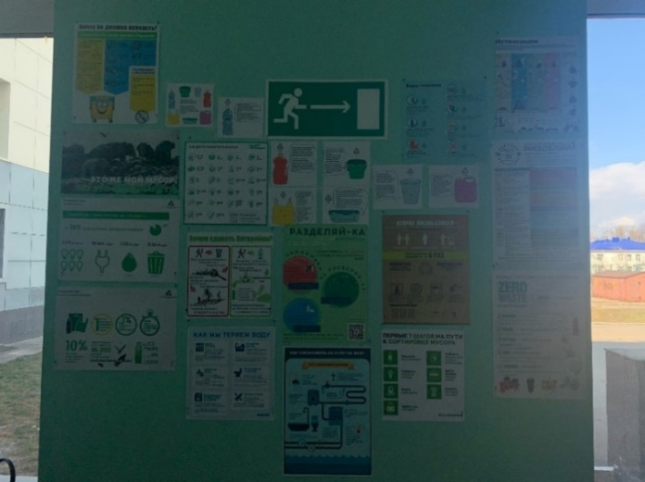 | 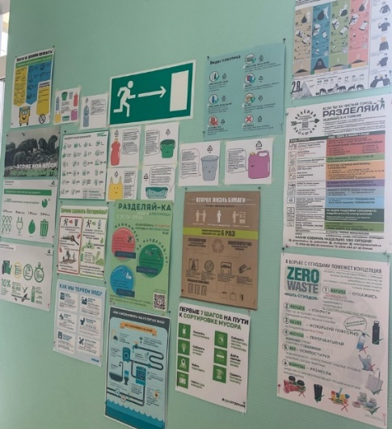
Фото 5. Информационный стенд | Фото 6. Информационный стенд в коридоре школы

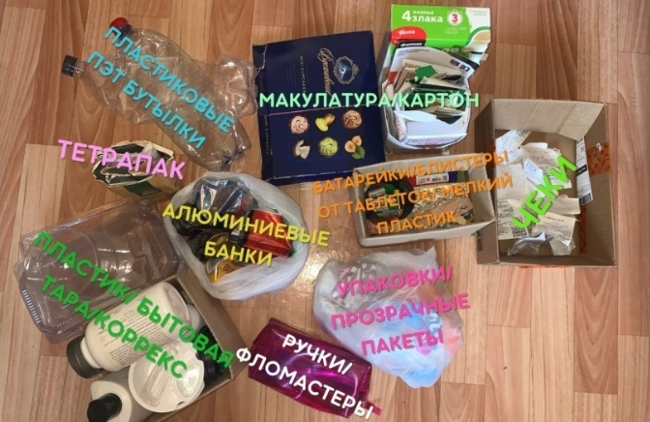 | 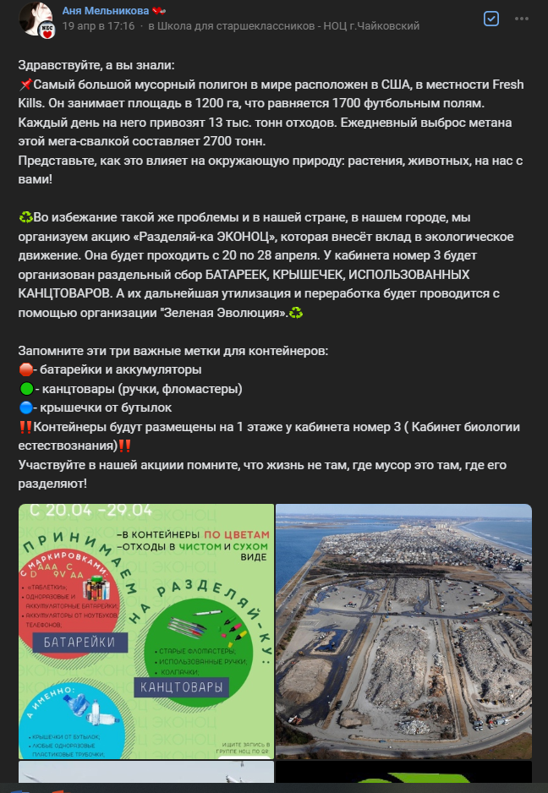
Фото 7. Результаты Home -Разделяйка | Фото 8. Пост в группе школы с объявлением акции
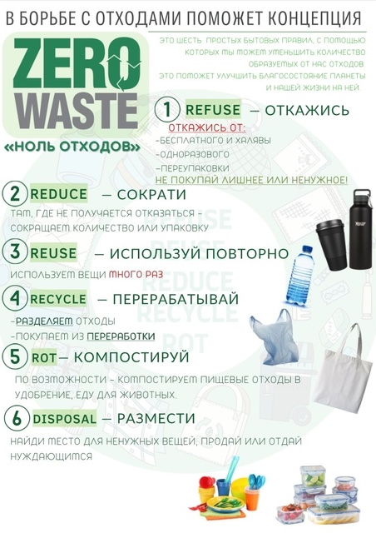 | 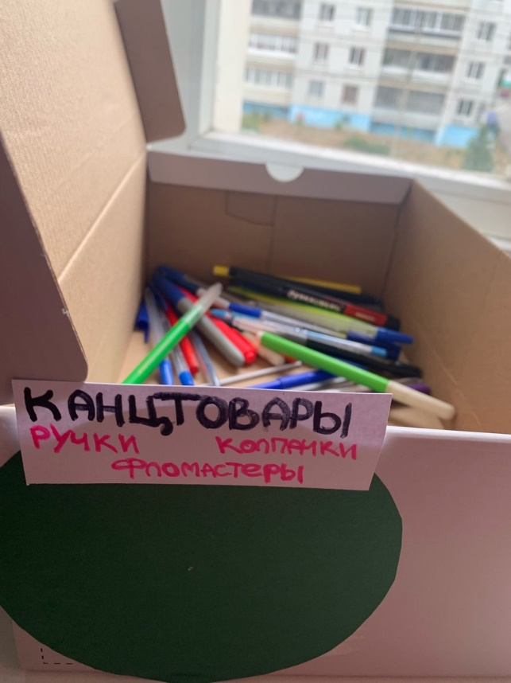
Фото 9. Плакат об экологическом правиле «Zero Waste» для информационного стенда, созданный Гребенщиковой Анной | Фото 10. Демонстрация отходов с акции
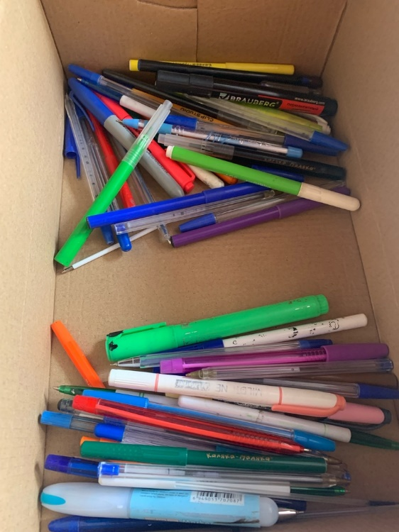 | 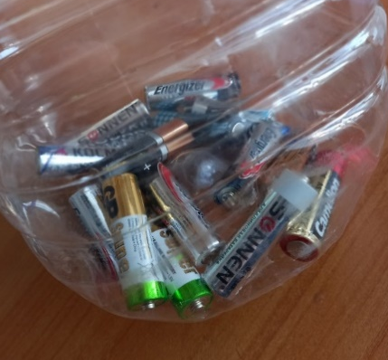  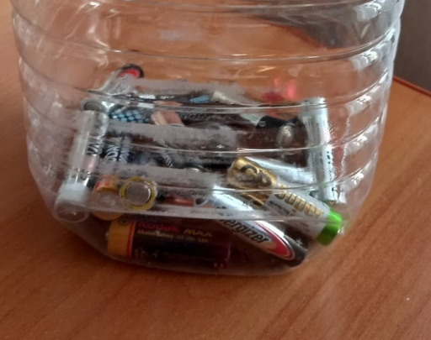
Фото 11. Отходы с акции «Разделяйка ЭКОНОЦ» | Фото 12. Отходы с акции «Разделяйка ЭКОНОЦ»
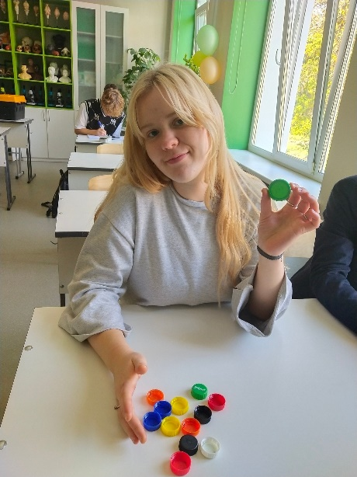 | 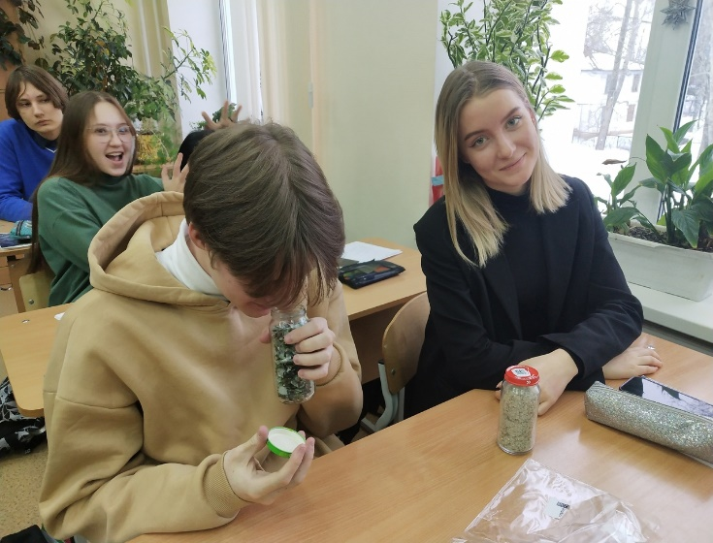
Фото 13. Отходы с акции «Разделяйка ЭКОНОЦ» | Фото 14. Участники школьного классного часа «Об отхода
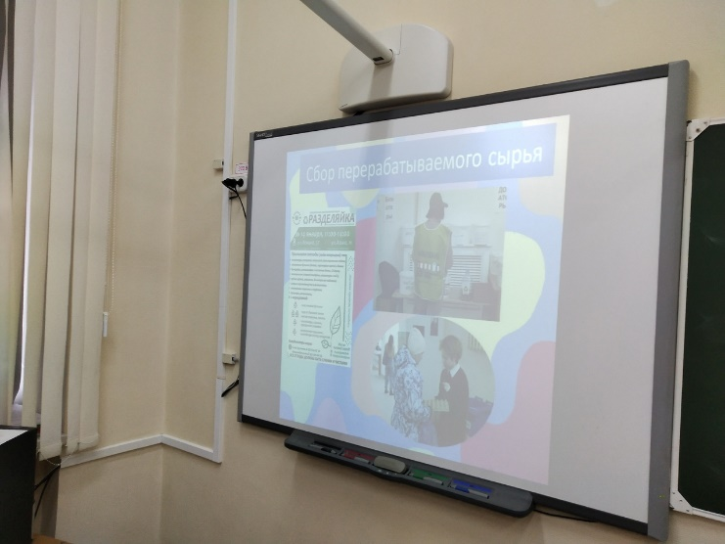 | 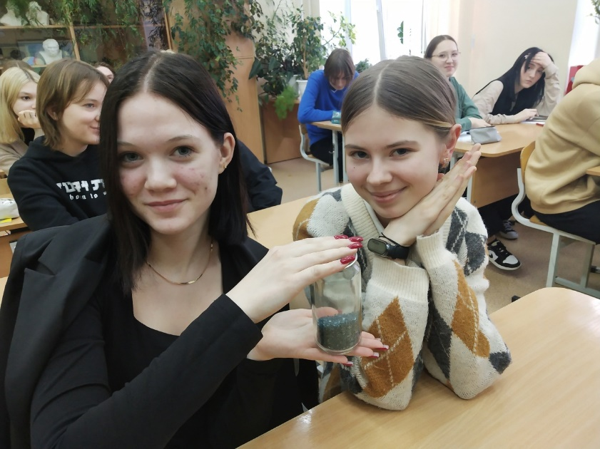
Фото 15. Проведение классного часа «Об отходах» для учеников | Фото 16. Участники школьного классного часа «Об отходах»
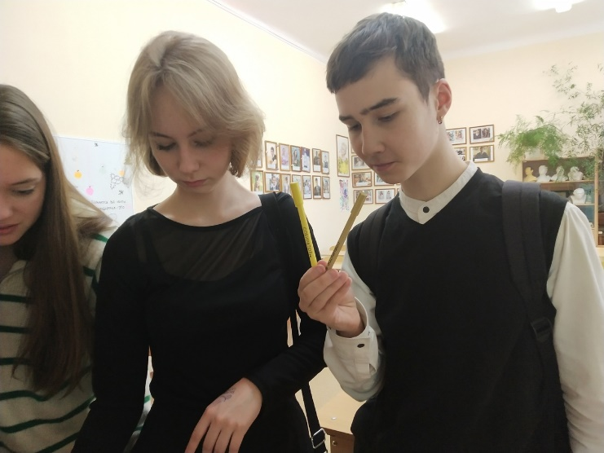 | 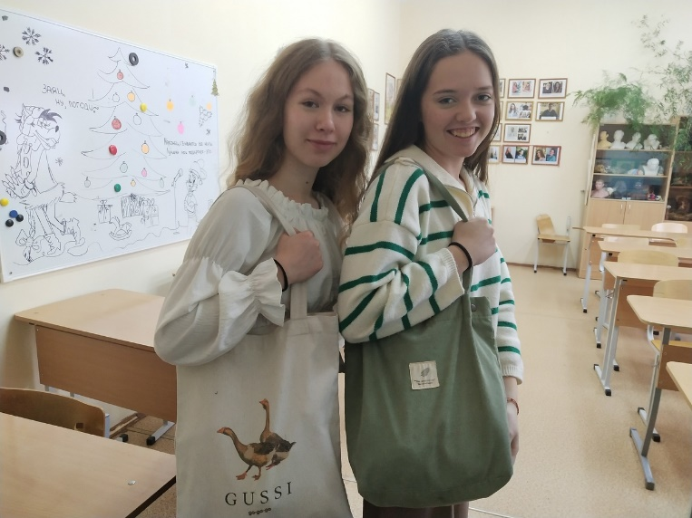
Фото 17. Участники школьного классного часа «Об отходах» | Фото 18. Участники школьного классного часа «Об отходах»
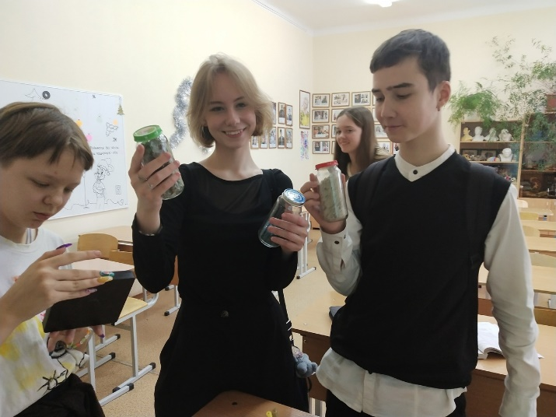 | 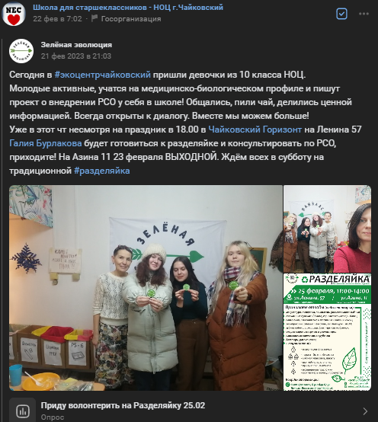
Фото 19. Участники школьного классного часа «Об отходах» | Фото 20. Встреча с сообществом «Зеленая Эволюция»
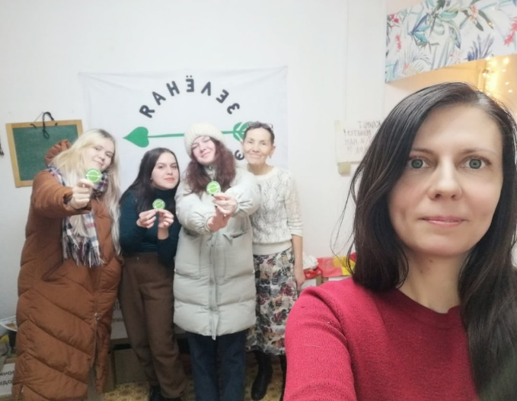 | 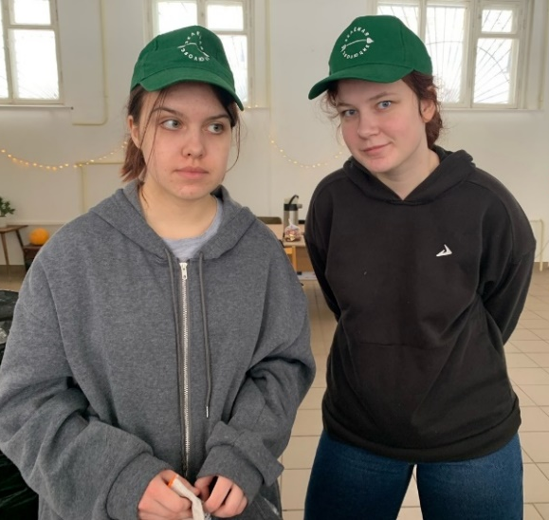
Фото 21. Встреча с сообществом «Зеленая Эволюция» | Фото 22. Наше участие в экологической городской акции «РазделяйКа»
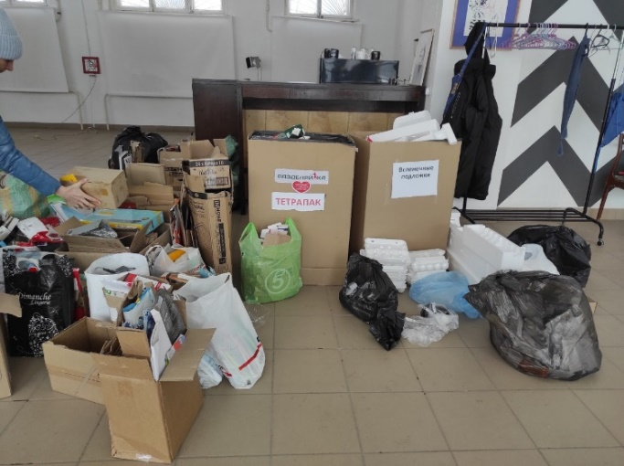 | 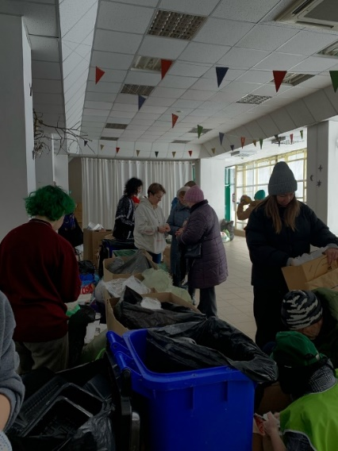
Фото 23. Результаты волонтерства на | Фото 25. Участники экологической городской акции «РазделяйКа»

Список литературы. Интернет- источники
- Рейтинг стран по уровню загрязнения окружающей среды Numbeo [Электронный ресурс] URL https://nonews.co/directory/lists/countries/pollution-rating
- Правильная утилизация - спасение от мусора, Научная Россия [Электронный ресурс] URL https://news.myseldon.com/ru/news/index/249194427
- В чем преимущества утилизации [Электронный ресурс] URL https://hozuyut.ru/otxody/v-chem-preimushhestva-utilizacii.html
- Росприроднадзор: в России за 2021 год накопилось 8,5 млрд тонн отходов , РИА Новости [Электронный ресурс] URL https://ria.ru/20220718/otkhody-1803287582.html
- Проблемы твердых коммунальных отходов требует участия всех жителей города [Электронный ресурс] URL https://hozuyut.ru/otxody/problemy-tverdyx-kommunalnyx-otxodov-trebuet-uchastiya-vsex-zhitelej-goroda.html
- Твердые бытовые отходы: сортировка ТБО в России, CHUMBLEY [Электронный ресурс] URL https://dzen.ru/a/YkID6EfcDn30tKIw
- Разложение твердых отходов, А. Кожевникова, доктор биологических наук, Институт микробиологии им. С. Н. Виноградского РАН [Электронный ресурс] URL https://postnauka.ru/faq/27798
- Пермский министр назвал главную экологическую проблему региона, Д. Постаногов [Электронный ресурс] URL https://ura.news/news/1052518517
- Мусор в законе: миссия невыполнима? , В. Соколов [Электронный ресурс] URL https://59.ru/text/longread/2018/04/30/54379051/
- «Ростех» с ВЭБом построят 25 новых мусорных заводов, Т. Дзядко, Л. Подобедова, С. Бурмистрова, М. Кокорева {Электронный ресурс] URL https://www.rbc.ru/business/14/05/2020/5ebc277b9a794720152b567b
- Технология сжигания твердых бытовых отходов, А. Д. Венгерский [Электронный ресурс] URL https://moluch.ru/conf/tech/archive/287/13916/
- Почему мусоросжигательные заводы — это не выход, И. Варламов [Электронный ресурс] URL https://dzen.ru/a/YfZcSQkvAgeipzjS
- Утилизация мусора в России. Как реформируют отрасль [Электронный ресурс] URL https://tass.ru/info/6000776
- Бюллетень Счетной Палаты РФ, М. Мень, аудитор счетной палаты РФ (Слайд 7) [Электронный ресурс] URL https://ach.gov.ru/upload/iblock/462/46234b3e3624fcccbb8bace5c892f2f4.pdf
- Жители Чернушки обсудили с властями проблему мусорного полигона, Е. Чашкина [Электронный ресурс] URL https://59.ru/text/house/2018/12/27/65792361/
- Европейский опыт внедрения моделей циклической экономики, П. А. Груздова [Электронный ресурс] URL https://moluch.ru/archive/400/88546/
- Безысходное производство, Д. Желнина [Электронный ресурс] URL https://takiedela.ru/2019/03/bezyskhodnoe-proizvodstvo/
- WWF призывает снизить выбросы в атмосферу, чтобы спасти жителей океана, WWF [Электронный ресурс] URL https://news.myseldon.com/ru/news/index/211852098
- Сколько вторсырья получается выделять из бытового мусора, А. Дуэль [Электронный ресурс] URL https://rg.ru/2022/01/19/skolko-vtorsyria-poluchaetsia-vydeliat-iz-bytovogo-musora.html
- Вывоз мусора: каким образом, куда, кто, Администрация Чайковского городского округа [Электронный ресурс] URL https://www.чайковскийрайон.рф/news/novosti_na_glavnoy/kommunalnoe_trio_spoyemsya_/
- Раздельный сбор мусора: что и куда сдать в нашем городе, Администрация Чайковского городского округа URL https://www.чайковскийрайон.рф/news/novosti_na_glavnoy/razdelnyy_sbor_musora_chto_i_kuda_sdat_v_nashem_gorode/
- Пищевые отходы и правила их утилизации [Электронный ресурс] URL https://plus-one.ru/manual/2022/05/12/pishchevye-othody-i-pravila-ih-utilizacii
- День без бумаги: переработка макулатуры в России выросла в 6 раз за 20 лет [Электронный ресурс] URL https://www.1tv.ru/publikacii/obzor-smi/den-bez-bumagi-pererabotka-makulatury-v-rossii-vyrosla-v-6-raz-za-20-let-rosselhozbank
- Переработка макулатуры [Электронный ресурс] URL https://ural-mak.ru/news/pererabotka-makulatury-vse-chto-vy-xoteli-znat/
- От химии до радиации: какие бывают способы переработки пластика? https://green.reo.ru/articles/tpost/dmvp8j69p1-ot-himii-do-radiatsii-kakie-bivayut-spos
- Национальный проект «Экология», Министерство природных ресурсов и экологии [Электронный ресурс] URL https://www.mnr.gov.ru/activity/np_ecology/

